Выполнение сетевого графика по добыче нефти
ОАО «Удмуртнефть» за 21.03.2017г.

Добыча нефти
Объединение | За сутки (тонн) |  |  |  |  | С начала месяца (тонн)
Удмуртнефть | план | сетевой  график | Факт | +/- к  Плану | +/- к сет.  граф | план | сетевой  график | Факт | +/- к  плану | +/- к сет.  граф
Удмуртнефть | 17050 | 16698 | 16708 | -342 | +10 | 358052 | 348996 | 349879 | -8172 | +881

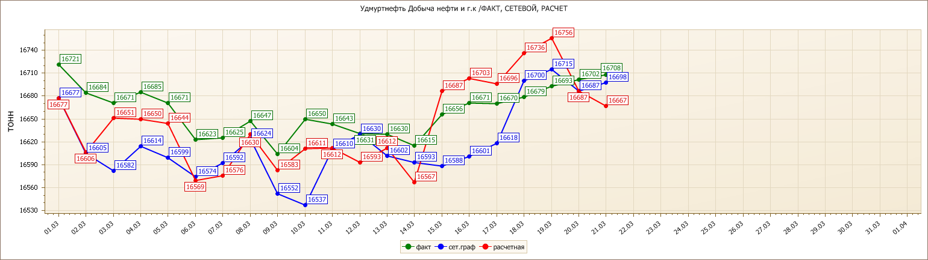

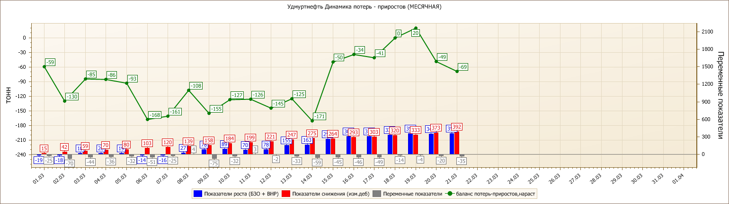

Потери от аварийного отключения 05.03.17г.
РИТС «Юг»: в 21-07ч. аварийное откл. Ф-5 п/ст. Красная Архангельского м/р, АПВ (-), от КУ (-). Стоял фонд 6скв. режим 33,4т/сут., 1421м3/сут. Недобор нефти 3,8т. Причина отключения - падение дерева между опорами №34 и №35.

Потери от аварийного отключения 06.03.17г.
РИТС «Юг»: в 03-35ч. аварийное отключение ВЛ 35кВ Совхозная – Юськи (Россети). Стоял фонд 14скв. режим 48,8т/сут., 270м3/сут. Недобор нефти 3,5т. + косвенные потери 3,7т. Причина отключения – падение дерева.

Потери от аварийного отключения 21.03.17г.
РИТС «Юг»: в 11-36ч. аварийное отключение трансформатора на кусту №87 Ельниковского м/р. Стоял фонд 4скв. режим 25,4т/сут., 43м3/сут. Недобор нефти 4,8т. Причина отключения – обрыв фазы А на низкой стороне в трансформаторе (замена трансформатора 160кВа).

ИТОГО: суммарные потери нефти из-за аварийных отключений электроэнергии и порывов нефтепроводов с начала месяца составили по нефти

30т., в том числе:

- порывы 19т

- аварийные отключения 15,8т. в том числе:

отключений электроэнергии в результате происшествий во внешних сетях – потери 7,2т.

Объяснение сетевого графика

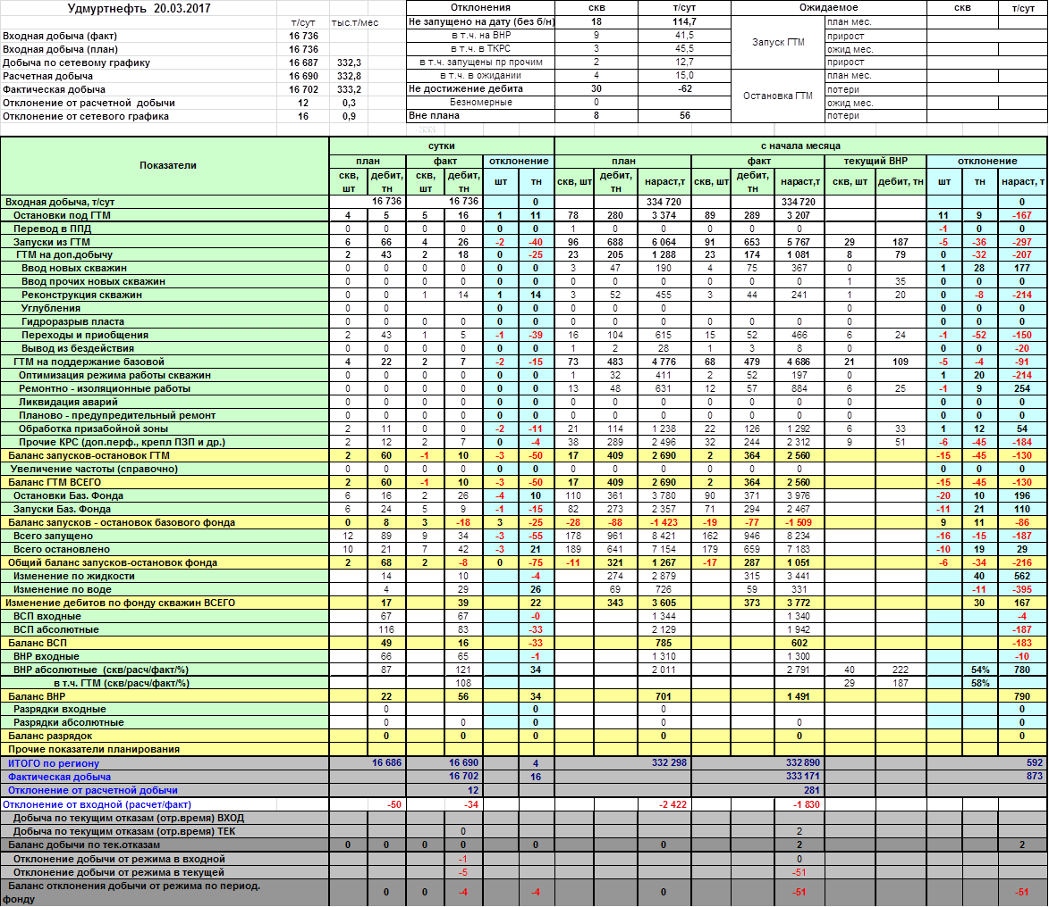

Запуски в эксплуатацию.

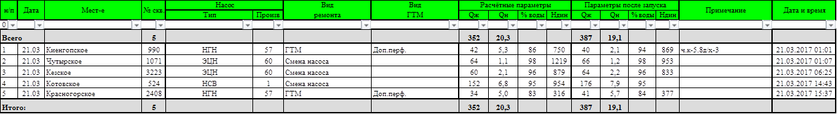

Баланс ГТМ (-63т/с)
По состоянию на 21.03.17. фактическое выполнение ГТМ составляет: остановки скважин 97скв. 320т/с. 3565т., (план 80скв. 291т/с., 3665т), отклонение +17скв., +29т., -100т/с. Ввод в эксплуатацию 93скв. 660т/с. 6427т. (план 97скв. 693т/с., 6757т), отклонение -4скв. -32т/с., -330т.
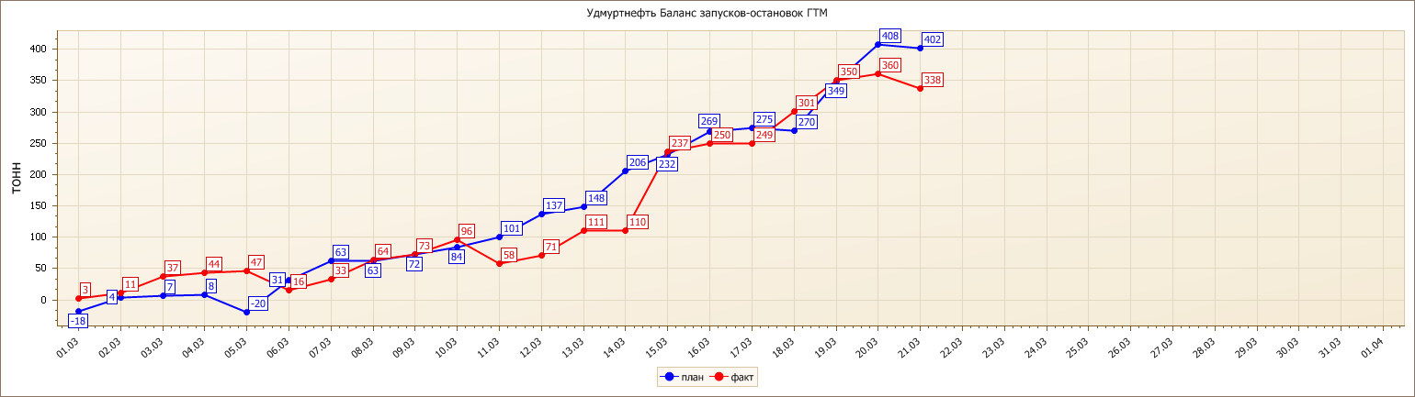

Выполнение ГТМ
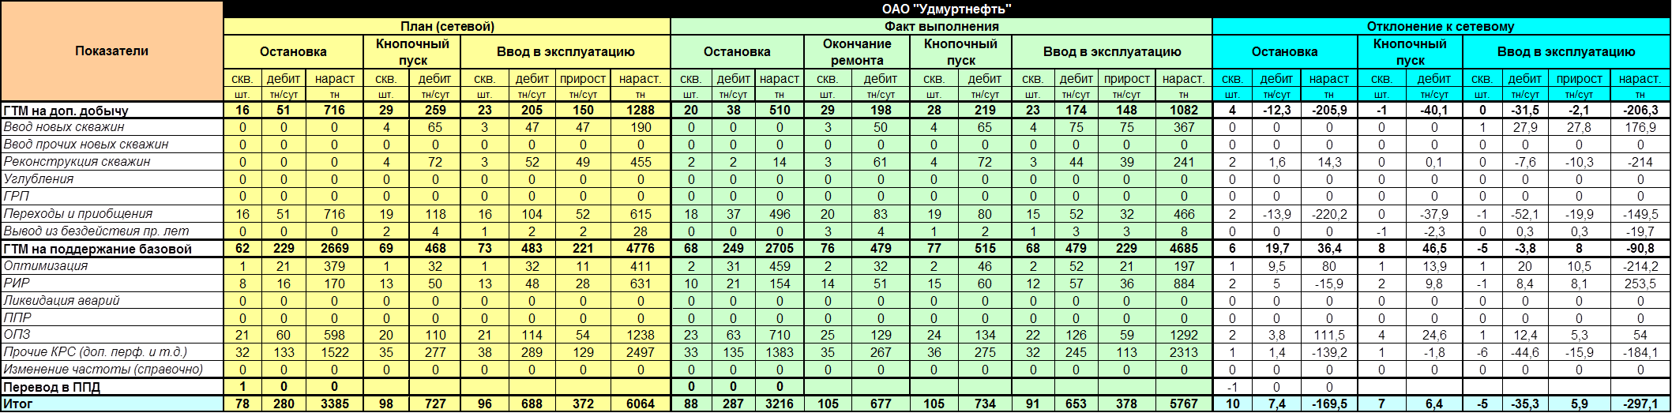

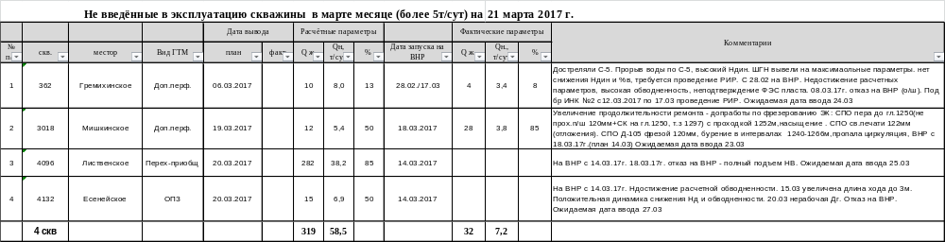

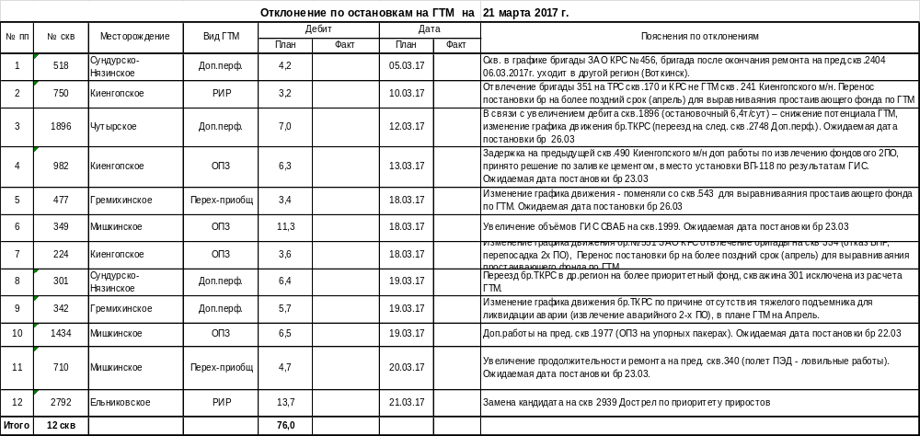

Объяснение кнопочных запусков 21.03.17.
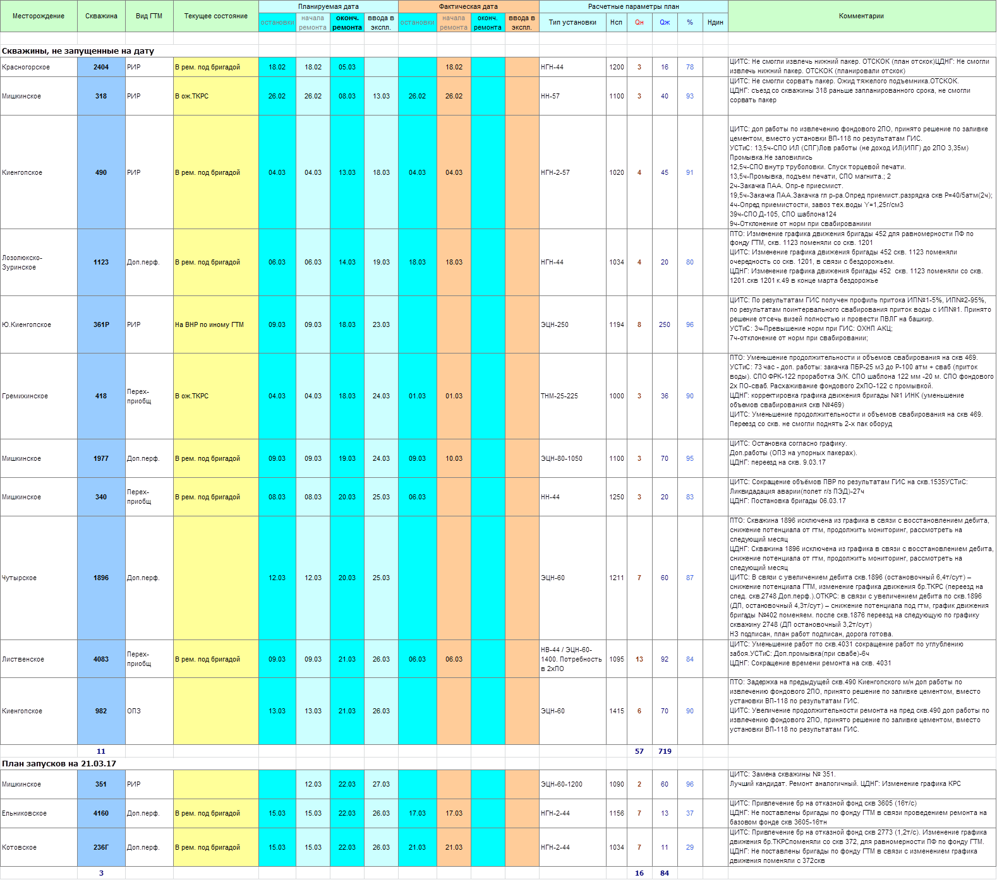

Баланс по базе (+15т/с)
Текущий баланс базового фонда скважин составляет -20скв. -68т/с. -1539т., (+6скв. +15т/с. -33т. с начала месяца к сетевому графику).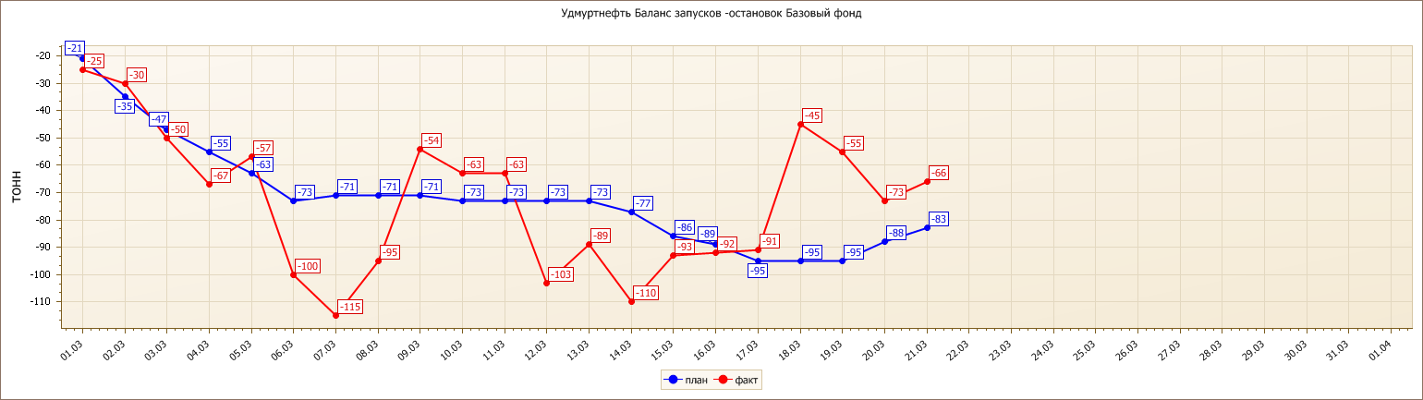
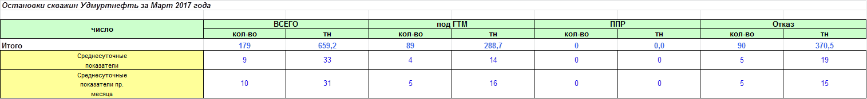
Динамика отказов базового фонда скважин: (-1скв. +3т к прошлому месяцу).

Не введены в эксплуатацию отказные высокодебитные скважины (более 7т/сут) в количестве 8скв на 96,5т/сут:
Скв. 553 Мишкинского м/р (н/п), остановочные параметры: 8,6т/сут., 155м3/сут. МРП 138сут. Под бригадой с 21.02.17г
Скв. 153Р Лудошурского м/р (R-0), остановочные параметры: 13т/сут., 38м3/сут., МРП 294сут. На ВНР с 21.03.17г.
Скв. 246 Киенгопского м/р (R-0), остановочные параметры: 18,2т/сут., 100м3/сут., МРП 109сут. На ВНР с 21.03.17г.
Скв. 596 Гремихинского м/р (н/п), остановочные параметры: 8,4т/сут., 10м3/сут., МРП 1289сут. На ВНР с 21.03.17г.
Скв. 926 Мишкинского м/р (н/п), остановочные параметры: 11,4т/сут., 51м3/сут., МРП 530сут. На ВНР с 21.03.17г.
Скв. 165 Карсовайского м/р (о/ш), остановочные параметры: 10,8т/сут., 20м3/сут., МРП 536сут. На ВНР с 20.03.17г.
Скв. 2961 Лудошурского м/р, (R-0), остановочные параметры: 13,5т/сут., 62м3/сут., МРП 11сут. На ВНР с 21.03.17г.
Скв. 1503 Мишкинского м/р, (R-0), остановочные параметры: 12,6т/сут., 100м3/сут., МРП 178сут. Под бригадой с 20.03.17г.

Отказы дебитного фонда скважин (более 7 т/сут)
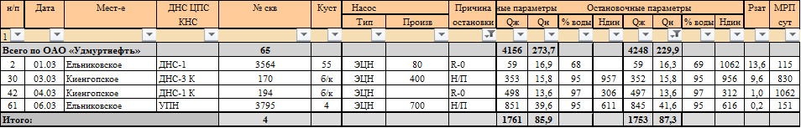

Скважины базового фонда в ожидании ремонта 36 скв на 33 т/сут.
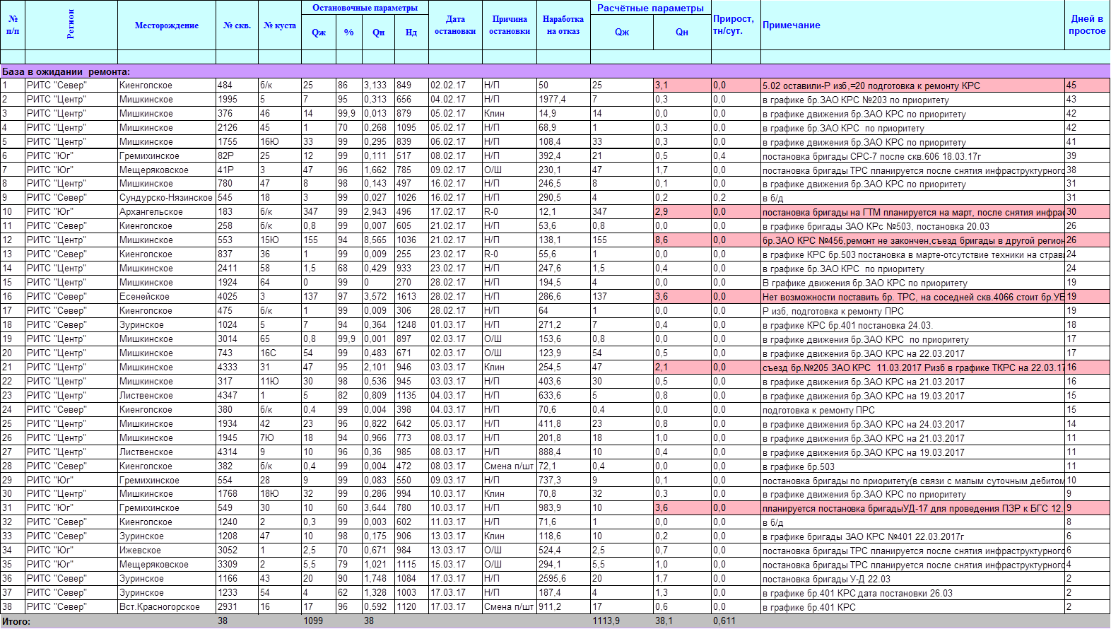

Динамика простоя и потерь
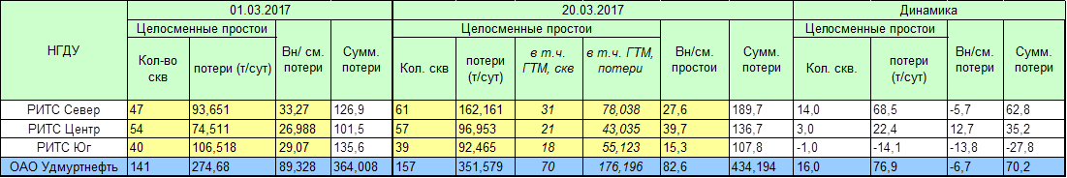

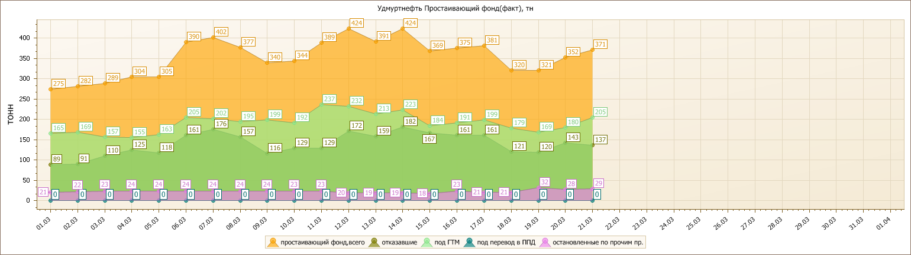

Снижение дебитов (+30т/с)
Темп падения базовой добычи выше плановых показателей факт 391т/с 4154т. (+30т/с +189т к плану)
Темп падения по обводнению ниже плановых показателей факт 76т/с 388т. (-29т/с -764т к плану)
Темп падения по жидкости выше плановых показателей факт 315т/с 3767т. (+59т/с +953т к плану)
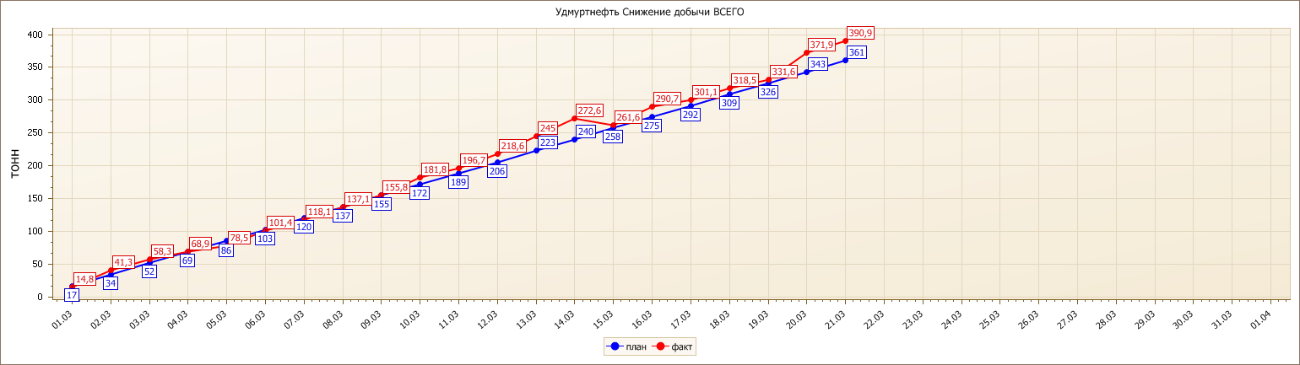

Изменение дебитов
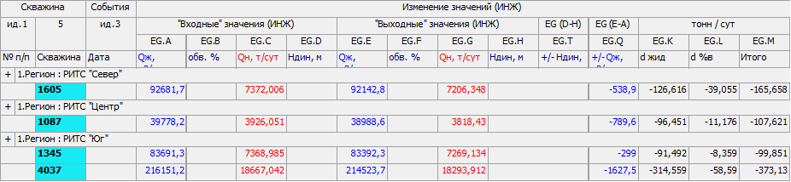

Сверхснижения дебитов более 5т/с
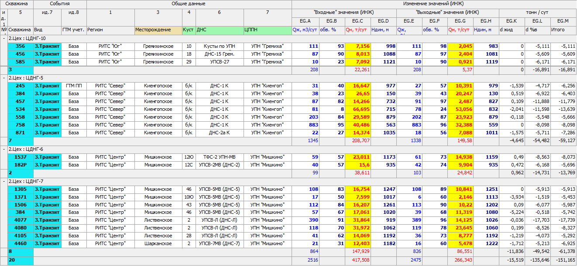

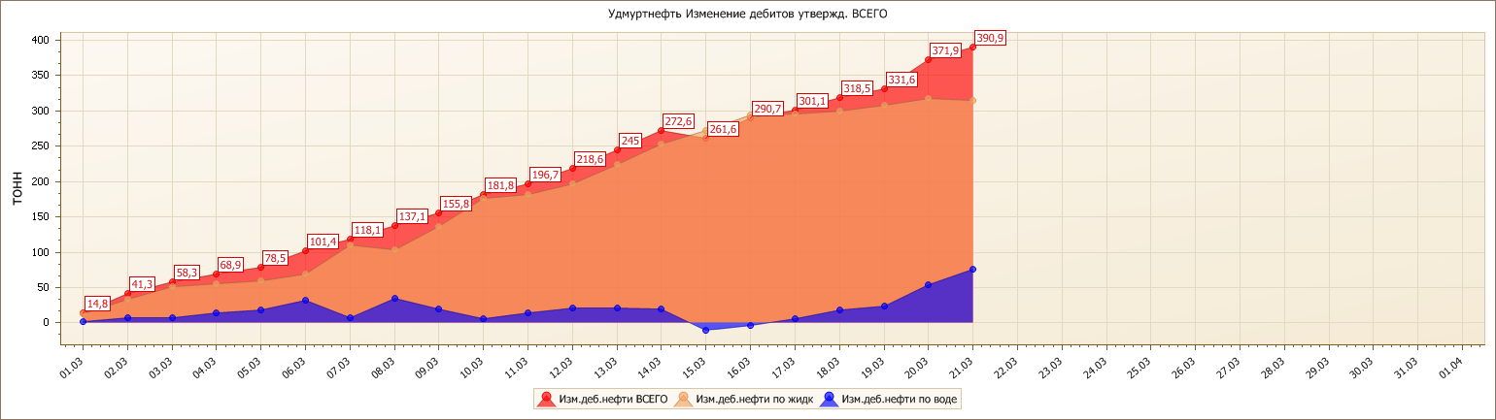

Выполнение баланса внутрисуточных потерь (-12т/с)

ВСП на 21.03.17 г составил 100т/с и 2043т с начала месяца (-12т/с -198т с начала месяца к сетевому графику).

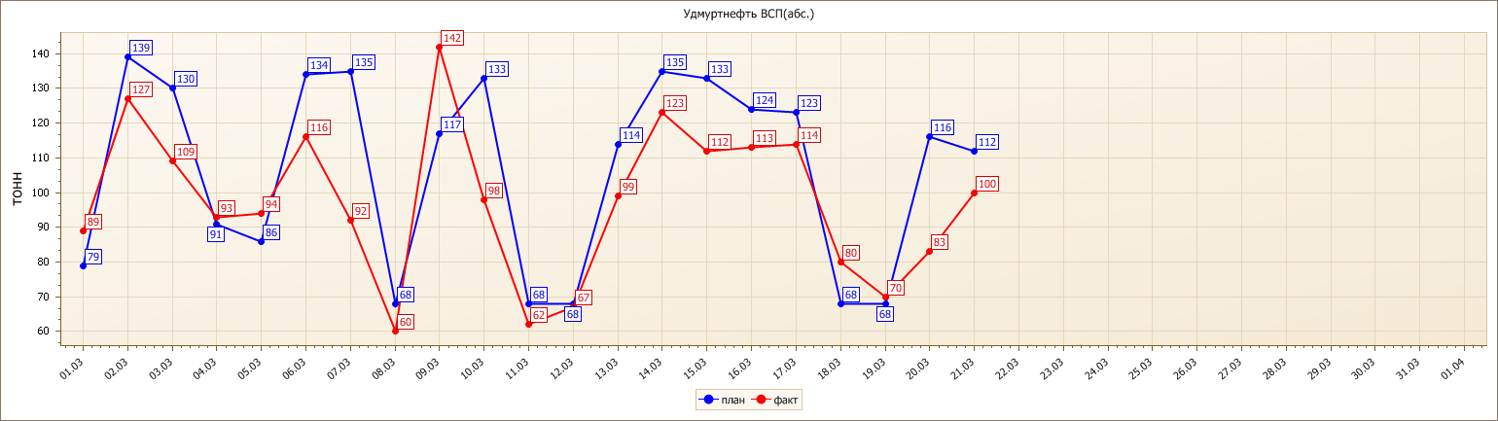

Выполнение баланса ВНР (+36т/с)
ВНР на 21.03.17 г. составил 149т/с и 2940т с начала месяца (+36т/с +815т с начала месяца к сетевому графику).

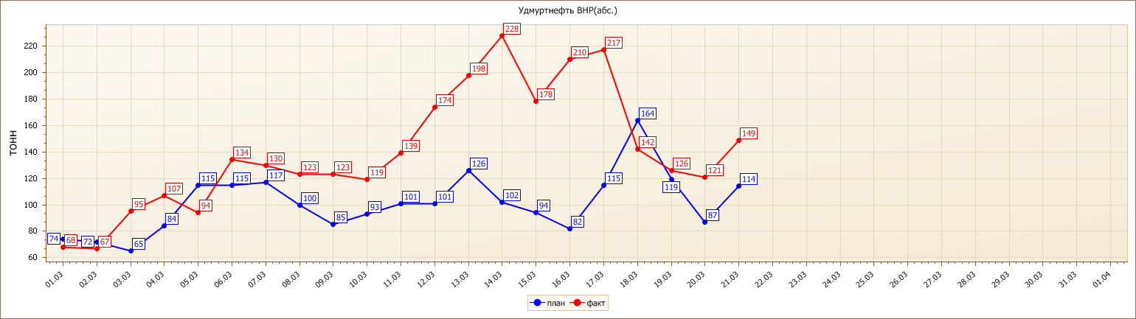

Ограничение инфраструктуры

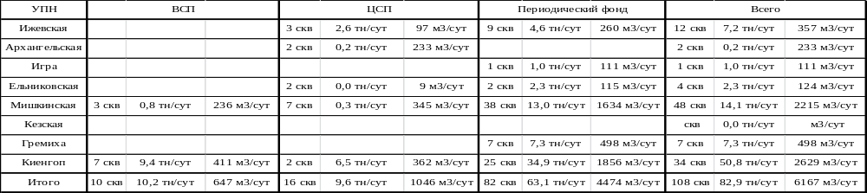

Вывод на режим на текущую дату
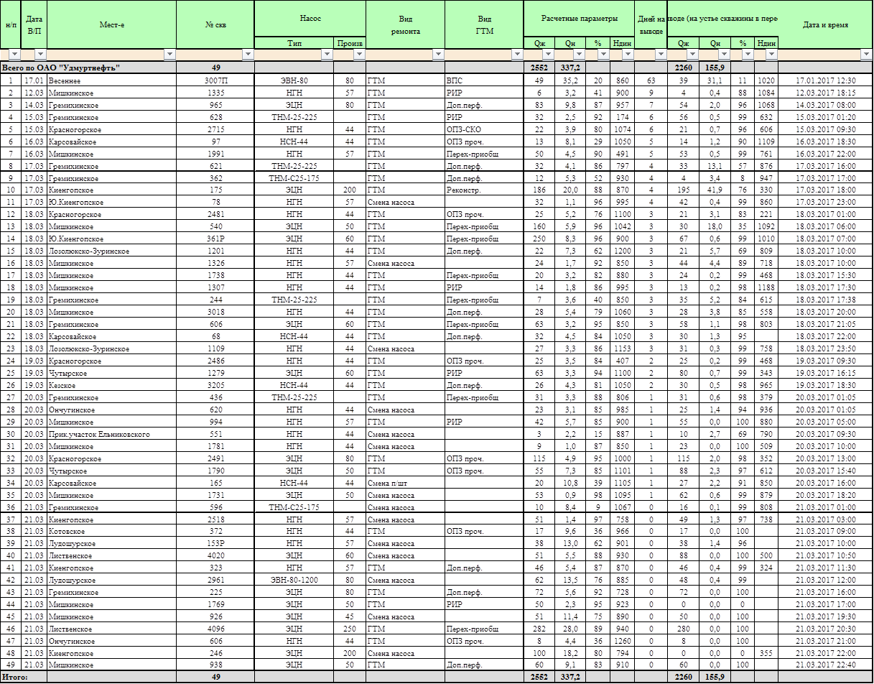

Ожидаемые вводы в экcплуатацию скважин после проведения ТКРС с дебитом 5 и более т/сут до конца марта.
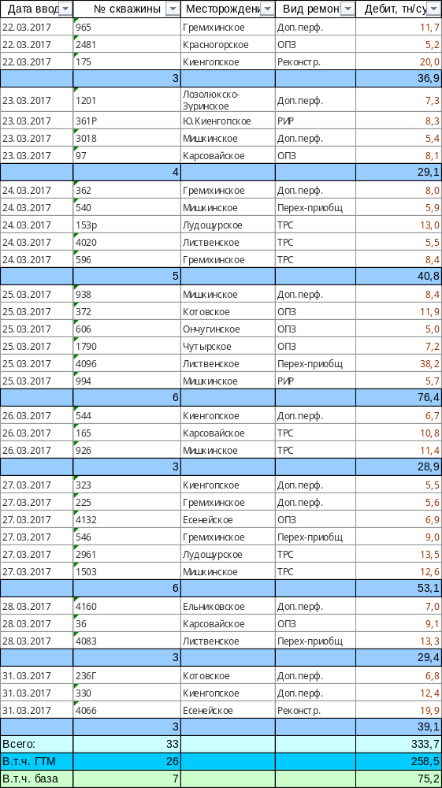

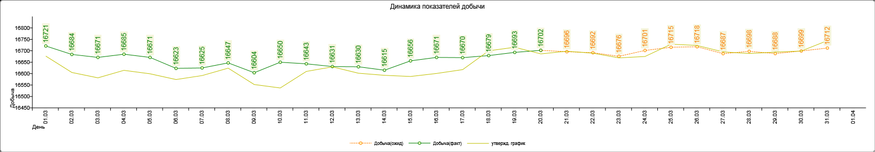
Ожидаемая добыча за месяц, т. | 516871
Среднесуточная, т/с | 16673
+/- к сетевому графику, т. | +869
+/- к бизнес-плану, т. | -11681
Выходная добыча, т/с | 16714
+/- к сетевому, т. | -30

